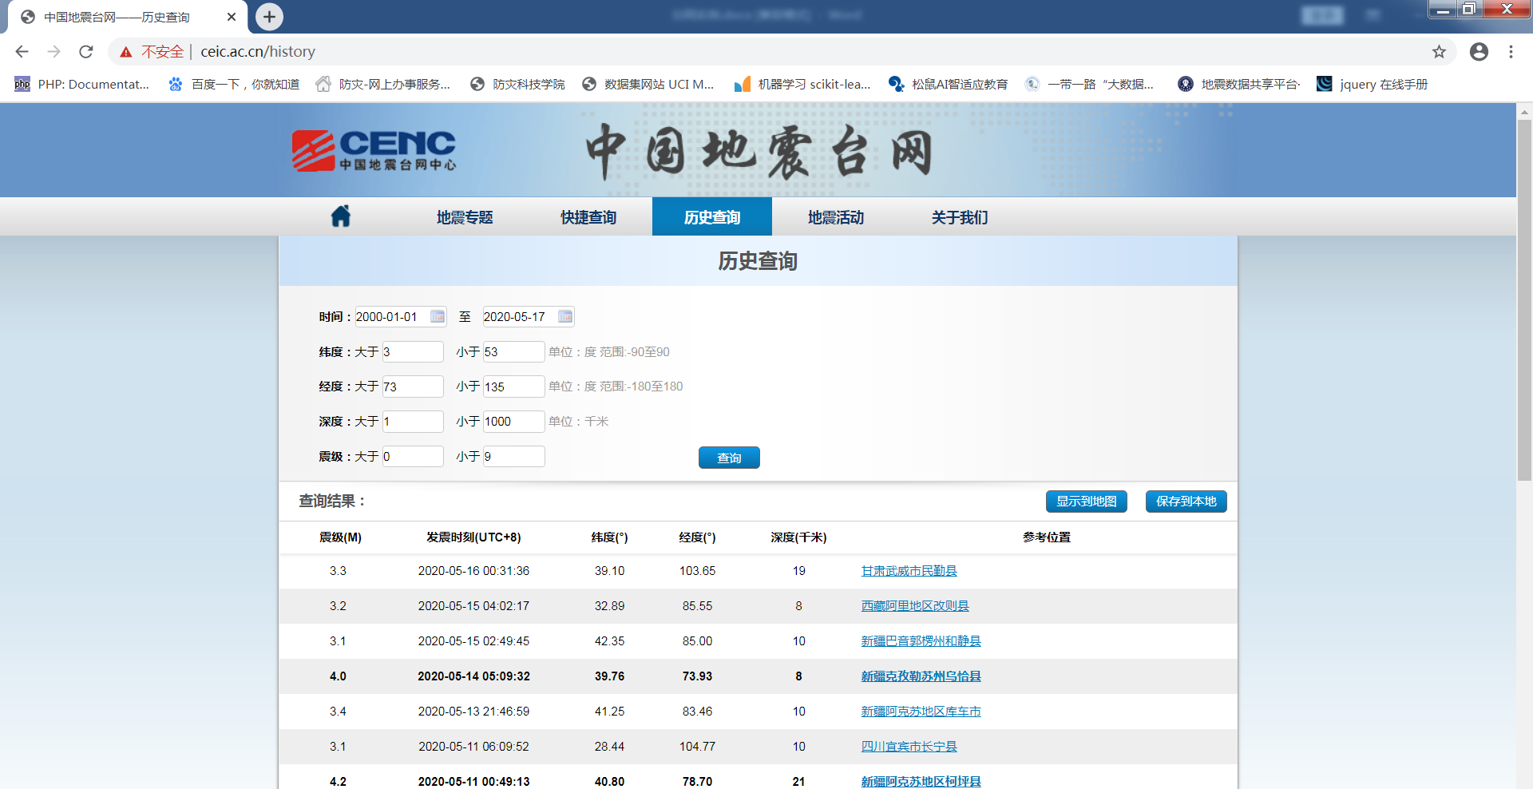

使用pandas与matplotlib分析震级M与频度T之间的线性关系

数据分析：读取导出的Excel数据（由于网站导出的非原始Excel文件需另存下）

1. 输入某一经纬度点 计算某一半径范围的区域

range_data

1. 截取某一时间段数据

range_data=range_data[start_time:end_time]

1. 挑选节点震级（比如6级地震）

range_data_5=range_data[range_data['震级(M)']>=6]

1. 根据5级地震发生时间进行分组
2. 计算每一组数据的各个震级M的发生频度T
3. 根据M-T进行线性回归计算,并使用matplotlib.pyplot进行绘图

深入研究：建立模型，利用各个震级分组训练模型，使得模型更加完善，进而实现机器学习。